|  |
| --- |
| Endress und Hauser PCPS |
| Mein Marketing Betrieb |
| BWL Auftrag zu Marketing |
|  |

|  |
| --- |
|  |

|  |  |
| --- | --- |
| Projektleiter | Stephan Müller |
| Autor | Oliver Czabala |
| Datum | 14. April 2016 |

# Management Summary

Im Auftrag von Herr Stephan Müller unserem Betriebswirtschaft Lehrer haben wir den Auftrag bekommen das Marketing unserer Lehrbetriebe etwas genauer unter die Lupe zu nehmen. In den Folgen den Kapiteln wird mein Lehrbetrieb Vorgestellt und wie dessen Marketing Struktur innerhalb und nach aussen funktioniert.  
Genauer wird das Thema Marketing ab dem Kapitel 3 Ausgangslage Betrieb erläutert. Ab diesem Kapitel wird der Aufbau von Endress und Hauser erklärt da diese eine „Business to Business“ Beziehung innerhalb der E+H Gruppe befolgt, auch fünf Bindeglieder des Betriebes werden kurz erklärt und beschrieben. Eine genauere Beschreibung eines Bindegliedes finden Sie im Kapitel 6. Zwischen durch wird eine Eigene Einschätzung von mir zu dem jeweiligem Thema gemacht diese basieren auf meinen Persönlichem Eindruck.  
Meine Informationen habe ich durch ein Gespräch mit Fabian Bihler und Daniel Nazimek erhalten. Sie haben mich auch auf das Engine aufmerksam gemacht welches wichtige Dokumente mit ausschlaggebenden Informationen beinhaltete. Durch diese eigenen Recherchen und durch das Gespräch mit den beiden habe ich viel über das Marketing meines Lehrbetriebes gelernt.  
Am Ende des Dokumentes ist eine Persönliche Reflektion zu der Arbeit welches kurz beschreibt wie mein Lerneffekt gewesen ist und was ich durch diese Arbeit an Wissen mitnehme.

Inhaltsverzeichnis

1 Management Summary 1

2 Mein Vorgehen 2

3 Ausgangslage Betrieb 2

3.1 Eigene Einschätzung 3

4 Definition Zielgruppe 4

5 Beschreibung Bindeglieder 5

6 Detail Bindeglied 6

6.1 Eigene Einschätzung 6

7 Reflexion 7

8 Quellen 7

# Mein Vorgehen

Damit ich meinen Betrieb in Bezug auf Marketing optimal vorstellen kann muss ich mich bei verschiedenen Quellen Informationen holen und diese dann zusammen fügen. Meine erste Informationsquellen sind die zwei Product Manager Fabian Bihler und Daniel Nazimek.

Ich habe die beiden zu einem Meeting eingeladen wo wir den Auftrag durch gelesen haben und die einzelnen Punkte besprochen haben. Sie haben mir auch andere Bezugsquellen gezeigt wo ich Informationen beschaffen kann wie z.B. das Engine. Das ist unser Intranet wo alle relevanten Themen bezüglich E+H ersichtlich sind mit Beschreibungen und Diagrammen. Das ist schon meine zweite Bezugsquelle welches mir die Restlichen Informationen liefern wird.

# Ausgangslage Betrieb

E+H Process Solutions wurde 1999 gegründet in Reinach Baselland. Sie hat etwa 160 Mitarbeiter in den Bereichen Entwicklung und Produkt Management.

Im Bezug Marketing ist unser Unternehmen ein Product Center (PC) innerhalb der E+H Familie. Ein PC bündelt die Kompetenz auf verschiedenen Arbeitsbereichen wie zum Beispiel Produktion, Forschung und Entwicklung. Jedes PC ist auf einen Gerät spezialisiert welches sie ständig weiterentwickeln. Der Verkauf erfolgt über die sogenannte Sales Centern (SC). Diese werden von den Produkt Managern der einzelnen PC’s betreut und mit neuen Informationen versorgt. Danach kaufen die SC’s die Produkte und Vertreiben diese zum Endkunden wie z.B. Nestlé oder Novartis. Einen groben Ablauf sieht man hier als Bild dargestellt:

Product Center

Sales Center

Kunden

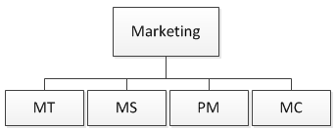Die genauere Struktur Zeigt das Bild hier Rechts welches die spezifischen Funktionen der einzelnen Organe in einem PC auflistet. Unter Marketing gibt es das Marketing Technology (MT), das Marketing Sales (MS), das Produkt Managment (PM) und das Marketing Communication (MC).

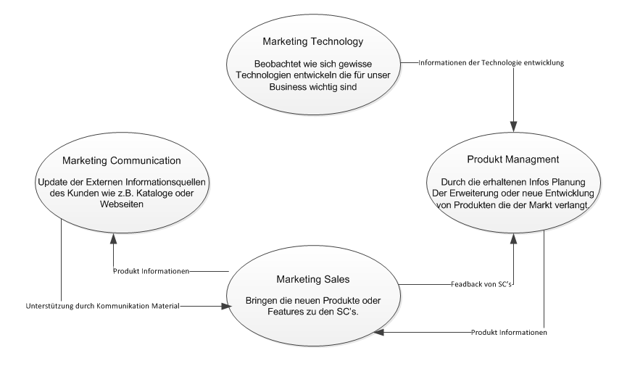Diese vier Organe des Marktings innerhalb von Process Solutions kommuniezieren, beobachten die Entwicklung verschiedener Technologien und vertreiben Produkte. Genauer wird dieser Prozess bei Kapitel 5 beschrieben grob sieht man den Ablauf in der folgenden Grafik:

## Eigene Einschätzung

Da unser Marketing sehr gut strukturiert ist und jeder weiss für was er zuständig ist erleichtert das die Erreichung des Firmen Ziels. Dies lautet nämlich: Wir unterstützen unsere Kunden darin, Ihre Produkte zu verbessern und sie noch effizienter herzustellen.

Da unsere Kunde also die SC’s genaue Ansprechpartner haben, ist das erreichen unseres Ziels sehr gut gewährleistet.

# Definition Zielgruppe

Da Process Solutions zur E+H Familie gehört haben wir die Grundlegenden Branchen als Zielgruppen: Chemie/Petrochemie, Lebensmittel, Öl und Gas, Wasser/Abwasser, Life Sciences, Grundstoffe und Metall, Energie, Schiffbau. Wie schon im vorherigen Kapitel erwähnt ist Process Solutions ein PC welches „Produziert“ darum müssen wir den Kunden und seine Bedürfnisse verstehen und uns anpassen. Für dieses Ziel arbeiten wir mit sogenannten Personas. Diese Personas geben dem „Kunden“ ein Gesicht denn nicht jeder Kunde hat die gleichen Bedürfnisse. Es bietet eine Kurze Beschreibung die relevante Punkte beinhaltet wie das Alter, Position, Wünsche oder Ansprüche.

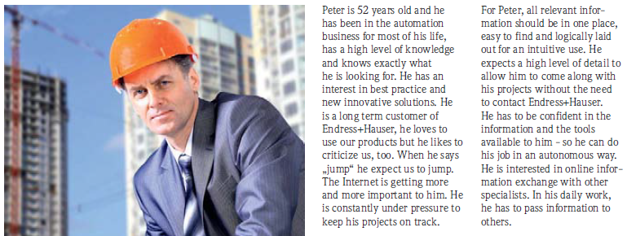

Beispiel eines Personas

Da wir aber als PC nicht direkt mit dem Kunden in Kontakt kommen sind unsere Zielgruppen die einzelnen SC’s und Vertriebsgesellschaften die E+H Produkte verkaufen. Die SC’s sind auf der ganzen Weltverteilt und haben die komplette Entscheidungsfreiheit über sich da innerhalb der E+H Familie ein „Business-to-Business“ Beziehung herrscht. Dies bedeutet sie können sich optimal dem lokalem Marktanforderungen anpassen und müssen nicht wie bei einer „Business-to-Consumer“ Beziehung auf ein Produkt sich konzentriert sein.

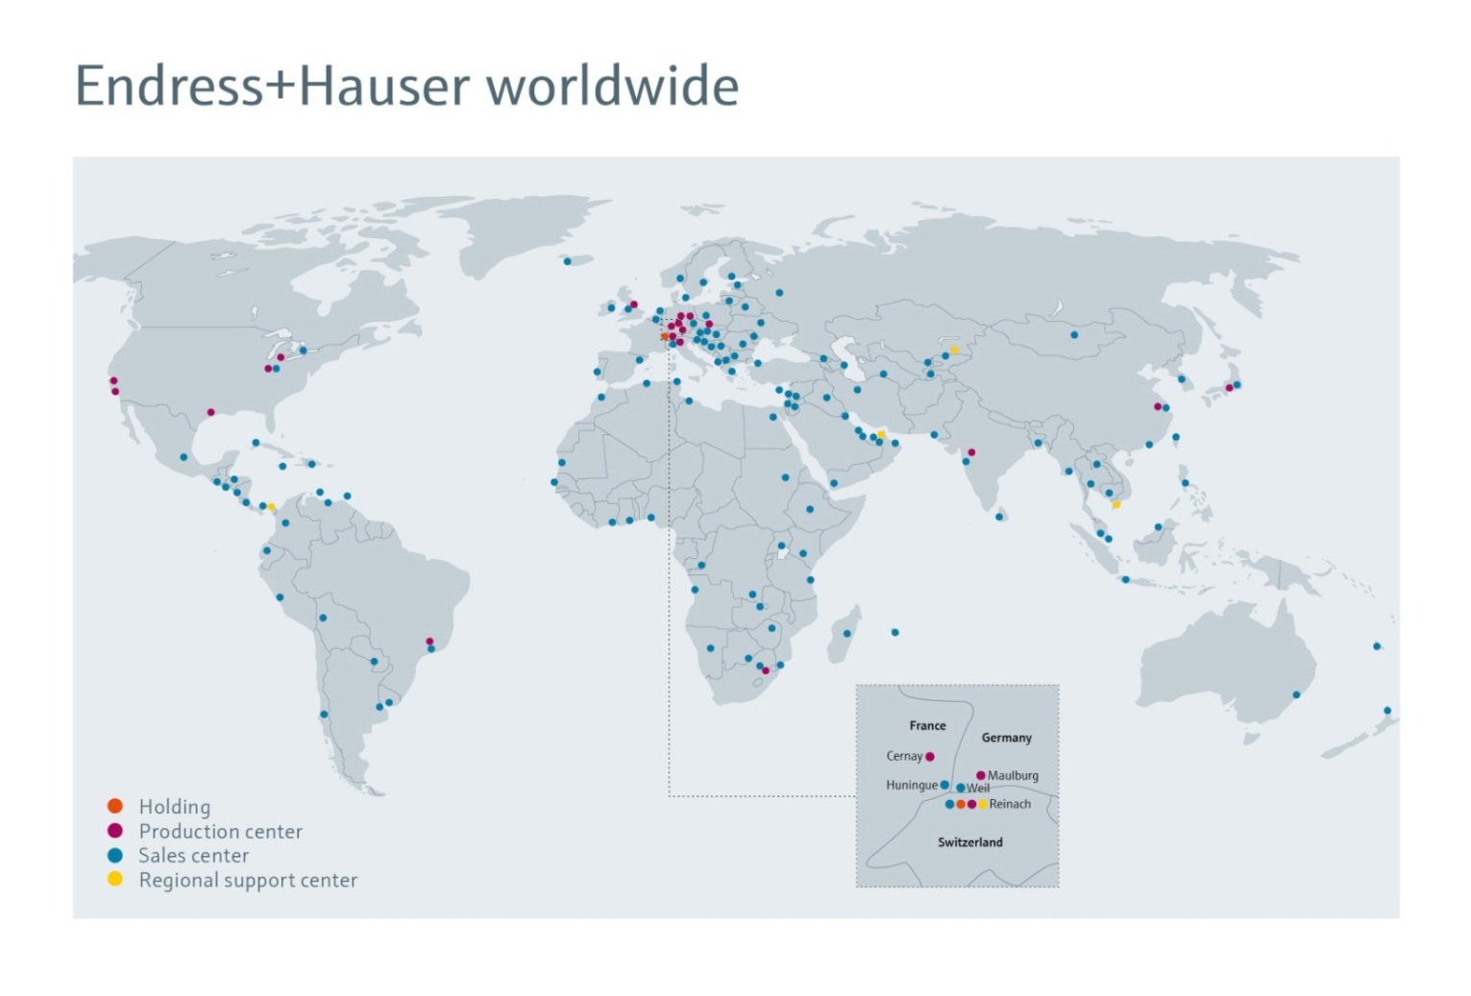

* 26 Produktionsstandorte in 12 Ländern
* Vertriebsgesellschaften und Repräsentanten in über 120 Ländern

# Beschreibung Bindeglieder

Da die SC’s unsere Bindeglieder zu den Kunden sind. Werde ich die Bindeglieder welche wir haben zu den SC’s hier auflisten und kurz beschreiben.

1. Roundtable

Beim Roundtable werden Vertreter von jedem SC auf der Welt eingeladen. Dies geschieht immer 1-mal im Jahr. Bei diesem Treffen werden die aktuellsten Entwicklungen und Erweiterungen der Produkt Palette vorgestellt.

1. Sametime Meeting

Dieses Meeting findet immer als Videokonferenz statt. Dabei sind wieder die SC’s eingeladen teilzunehmen. Anders als beim Roundtable findet diese Veranstaltung nur 2-mal im Jahr statt und man konzentriert sich auf eine Produkt Gruppe.

1. Product Manager

Der Product Manager ist nicht nur intern wichtig für die Entwicklung neuer Strategien sondern auch extern. Sie besuchen je nach ihrem Produkt die SC’s wo diese stark im Markt integriert und vertreten sind um diese weiter zu förderns.

1. Marketing Sales

Die Mitarbeiter in dieser Abteilung sind im ständigen Kontakt mit den SC’s. Sie gehen vor Ort und Präsentieren unsere Produkte. Sie vertreiben unsere Produkte einfach gesagt.

1. Intranet, Prospekte

Durch das Engine können sich SC’s auch informieren was grad ansteht. Die wird von den Mitarbeitern des Marketing Communication gepflegt und aktuell gehalten. So ist sind die SC’s nicht gedrängt bei kleinen Aufträgen persönlich Kontakt aufzunehmen.

# Detail Bindeglied

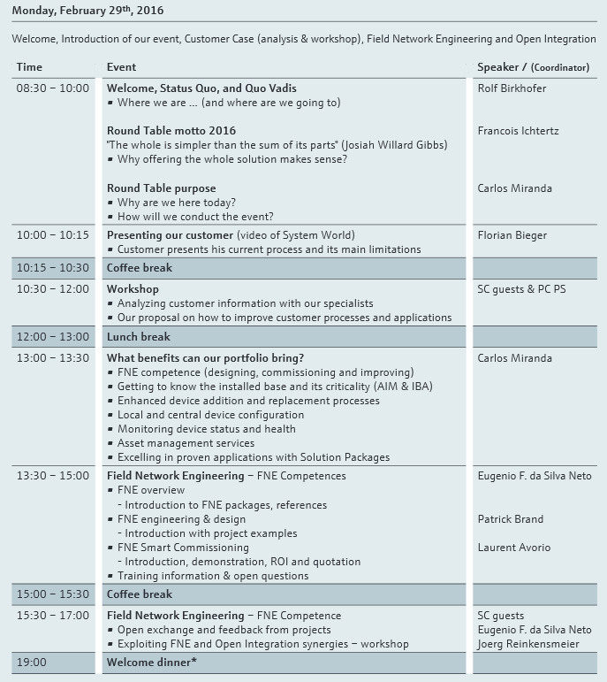Für die genaue Beschreibung habe ich mich für das Roundtable entschieden da dieser Event immer genau Beschreiben und Dokumentiert wird. Der Roundtable findet immer einmal im Jahr statt und dauert eine Woche. Der Event hat immer ein Moto, welcher gewisse Aspekte des Ablaufes beeinflusst. Zu dem Event werden Vertreter der einzelnen SC’s eingeladen. Bei diesem Event geht es nicht hauptsächlich um die Informierung der SC’s sondern um das teilen von Erfahrungen und das Lernen voneinander, somit steigert sich die Effektivität der Zusammenarbeit und das Verständnis der Bedürfnisse der einzelnen SC’s.

Während der Woche finden Vorträge, Workshops und Trainings statt. Durch das lernen die SC’s neue Technologien und Produkte kennen und wo diese eingesetzt werden. Der ganze Event wird vom Marketing Sales Team auf die Beine gestellt. Sie entscheiden wo der Event stattfindet und schreiben die Einladungen. Zu jedem Roundtable gibt es eine Broschüre welches die wichtigsten Infos beinhaltet, wie die Agenda der einzelnen Tage und andere Informationen über den Austragungsort. Sie Organisieren auch die Sprecher für die einzelnen Events, diese sind meistens von Process Solutions manchmal sind es aber auch wichtige Persönlichkeiten der E+H Familie. Ausschnitt aus dem Dies Jährigem Agenda

## Eigene Einschätzung

Ich finde die Idee einer Versammlung wo alle Zielgruppen Vertreten sind mit einem anwesenden sehr gut. Durch die einzelnen Events am Roundtable kommen unsere Kunden mit den Produkten und ihrer Funktionen näher. Dies führt zu einem besseren Verständnis der Kunden also den SC’s über die Produkte und ihren Einsatz Möglichkeiten, was wiederum die Nutzung dieser Produkte in neue Märkte fördern kann.

# Reflexion

Durch diesen Auftrag habe ich sehr viele neue Kenntnisse über den Marketingablauf von meinem Ausbildung Platz erfahren. Da die Endress und Hauser Gruppe einen speziellen Aufbau hat habe ich das „Business to Business“ Geschäftsmodel kennen gelernt. Dadurch das Endress und Hauser so spezielle Aufgebaut ist war es noch interessanter neue Dinge kenne zu lernen.

Das Gespräch mit Fabian Bihler und Daniel Nazimek hat mir von der ganzen Arbeit am besten gefallen. Sie waren beide sehr aufgeschlossen und haben mir, die einzelnen Ablaufe detailliert erklärt. Sie haben den Ablauf der Arbeit auch nach dem Gespräch verfolgt und mich zwischen durch gefragt ob ich es ihnen Zeigen könnte. Das kennen lernen der einzelnen Bindeglieder zu den SC’s war auch sehr informativ da ich diese noch nicht gekannt habe. Ich habe das Marketing immer als ein einzelnes Element betrachtet, da ich jetzt aber einen genaueren Einblick hatte weiss ich dass es auch in kleinere Abteilungen unterteilt ist wie zum Beispiel Marketing Sales oder Marketing Communication. Durch diese Erkenntnis weiss ich nun dass es viel Zusammenarbeit und Kommunikation verbunden ist eine Erfolgreiche Marketingstrategie zu entwickeln. Ihm ganzem betrachtet hat mir diese Arbeit Spass gemacht. Durch Recherchen habe ich mein Lehrbetrieb besser kennen gelernt und dessen Aufbau im Bereich Marketing.

# Quellen

Daniel Nazimek, Product Manager

Fabian Bihler, Product Manager

Intranet Engine

Dokumentationen und Präsentationen von E+H